全方位癌症基因檢測-DNA Library作業紀錄表

|  |  |  |  |  |  |
| --- | --- | --- | --- | --- | --- |
| 病患姓名 |  | 病歷號 |  | 分子病理號 |  |

1. 組織切片作業: 操作人員/日期﹕_________________
   1. 標示：操作人員於空白玻片霧面處標示檢體的分子病理號以及病理號。
   2. 開啟病理切片漂浮槽(編號： )，溫度設定為40℃；使用時間____:____，共____時___分鐘。
   3. 以石蠟切片機切取4 ~ 6μm厚度的蠟片，放置於40℃的漂浮水槽內，讓蠟片展開。
   4. 以玻片或Eppendorf將蠟片撈起並甩掉多餘的水份；檢體採集時間____點____分。
   5. 置於室溫下使其完全乾燥。
2. 捲片脫蠟作業: 操作人員/日期﹕_________________
   1. 取SC 45μL 加到裝有檢體的eppendorf tube中
   2. 於Eppendorf中加入1 mL Xylene，上下搖晃混和均勻後，離心14000rpm、1分鐘。
   3. 移除上清液，離心14000rpm、1分鐘。
   4. 移除上清液，在室溫下打開蓋子、乾燥30分鐘，可依照沉澱物的體積大小延長乾燥的時間。
   5. 接著將沉澱物移至已標示分子病理號的PCR tube中
   6. 加入5μL EC混和均勻
3. 核酸萃取作業: 操作人員/日期﹕_________________
   1. 標示：使用簽字筆於微量離心管上標示檢體的分子病理號。
   2. 開啟ABI 2720 Thermal Cycler(編號： ) ；使用時間__:__，共__時。
   3. 準備Arcturus PicoPure Extraction Kit(Lot. No._________、Exp date___________)。
   4. 從中取出1管含有Proteinase K 粉末的試管以及1管DNA Reconstitution buffer，將含有Proteinase K 粉末的試管利用迷你微量離心機spin down。
   5. 取155μL 的DNA Reconstitution buffer加入Proteinase K試管中，反覆Pipetting使Proteinase K完全溶解。
   6. 取25μL Proteinase K溶液到已標示分子病理號的微量離心管中。
   7. 接著按照病理科醫師圈選的腫瘤組織位置，於空白切片上加上3 ~ 5μL ddH2O，將組織刮除到已標示分子病理號的微量離心管中，使已刮除的組織跟Proteinase K溶液混合均勻。如果是捲片可跳過此步驟。
   8. 於ABI 2720 Thermo cycler，選擇DNA extraction program，按下Run。
   9. 確認反應條件無誤後，按下Run。

|  |  |  |  |
| --- | --- | --- | --- |
| Step | 溫度 | 時間 | Cycle |
| 1 | 65℃ | 30秒 | 1 |
| 2 | 65℃ | 60分鐘 | 5 |
| 65℃ | 60分鐘 |
| 65℃ | 60分鐘 |
| 3 | 95℃ | 10分鐘 | 1 |
| 4 | 4℃ | ∞ | 1 |

* 1. 確認反應體積為25μL，再按下Run。

1. Pre-PCR步驟：□ 已完成請打勾

全方位癌症基因檢測-DNA Library作業紀錄表

|  |  |  |  |  |  |
| --- | --- | --- | --- | --- | --- |
| 病患姓名 |  | 病歷號 |  | 分子病理號 |  |

* 1. 將純化後的檢體DNA取40μL，依照下圖按檢體順序加入至PCR barcode plate中，其中A1 well中應加入40μL的SC。

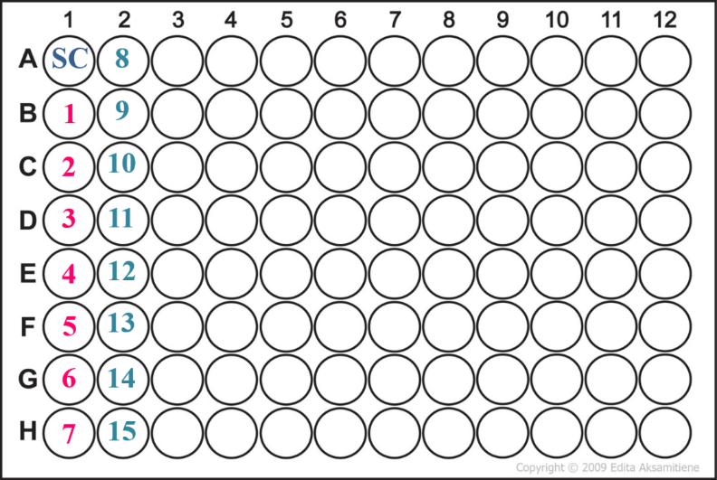

* + 1. 準備兩管新的eppendorf tube，標註E跟F。
    2. 從reagent plate E4取出60μL、D4 取出20μL到標示E的eppendorf tube中混和均勻。
    3. 從reagent plate F4取出60μL、D4 取出20μL到標示F的eppendorf tube中混和均勻。
    4. 從E的eppendorf tube中取出 8μL分別加入PCR barcode plate A1至H1的well中。
    5. 從F的eppendorf tube中取出 8μL分別加入PCR barcode plate A2至H2的well中。
    6. 準備一管新的eppendorf tube，標示為B1、B2、B3。
    7. 從reagent plate B1取出80μL、F1取出80μL到B1的eppendorf tube中。
    8. 將pippet調整刻度到120μL，pippeting 30次，過程中應避免氣泡產生。
    9. 從B1的eppendorf tube中取出8μL加入到PCR barcode plate A4到H4以及A5到H5中。
    10. 從reagent plate B2取出80μL、F2取出80μL到B2的eppendorf tube中。
    11. 將pippet調整刻度到120μL，pippeting 30次，過程中應避免氣泡產生。
    12. 從B2的eppendorf tube中取出8μL加入到PCR barcode plate A6到H6以及A7

全方位癌症基因檢測-DNA Library作業紀錄表

|  |  |  |  |  |  |
| --- | --- | --- | --- | --- | --- |
| 病患姓名 |  | 病歷號 |  | 分子病理號 |  |

到H7中。

* + 1. 從reagent plate B3取出80μL、F3取出80μL到B3的eppendorf tube中。
    2. 將pippet調整刻度到120μL，pippeting 30次，過程中應避免氣泡產生。
    3. 從B3的eppendorf tube中取出8μL加入到PCR barcode plate A8到H8以及A9

到H9中。

* + 1. 依照下圖從PCR barcode plate lane 1取12μL分別加入至lane 4、lane 6及lane

8。

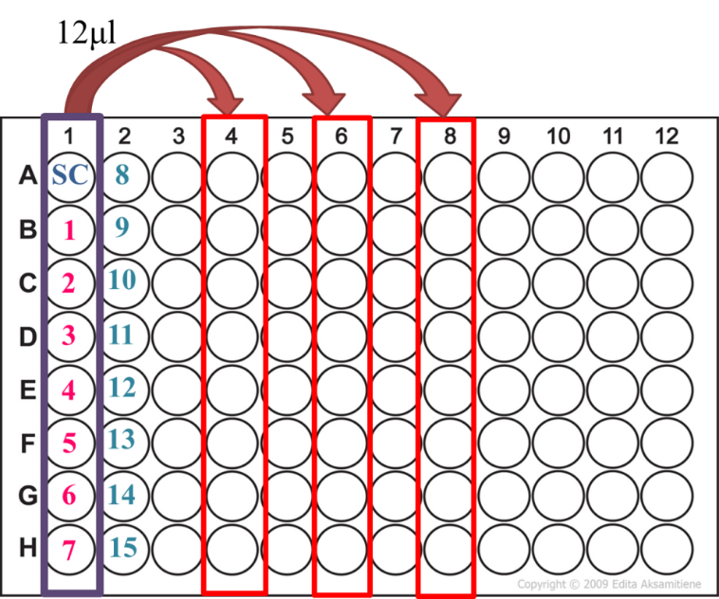

* + 1. 依照下圖從PCR barcode plate lane 2吸取12μl分別加入lane5、lane 7及lane 9。

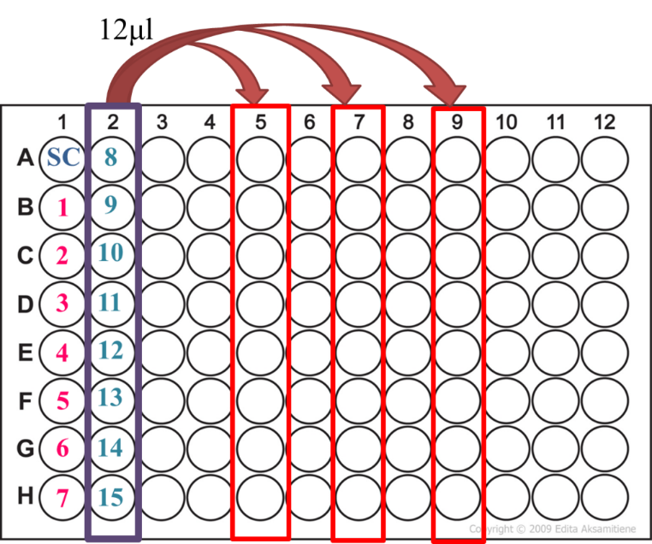

全方位癌症基因檢測-DNA Library作業紀錄表

|  |  |  |  |  |  |
| --- | --- | --- | --- | --- | --- |
| 病患姓名 |  | 病歷號 |  | 分子病理號 |  |

* + 1. 設定Veriti DX 96-Well Thermal Cycler PCR條件：
       1. 於Veriti DX 96-Well Thermal Cycler設定PCR程序，如下表所示：

|  |  |  |  |
| --- | --- | --- | --- |
| 步驟 | 溫度(℃) | 時間 | Cycles |
| Initiation | 99 | 2 min | 1 |
| Denaturation | 99 | 15 sec | 18 |
| Annealing and elongation | 60 | 4 min |
| Final hold | 10 | Up to 16 hr | N/A |

* + - 1. Reaction volume 為 20 µL。
      2. Lid temperature 設定為 105 °C。
    1. 取一片鋁箔熱封膜，將熱封膜的紅線朝上、靠近PCR Plate barcode地方放置於

PCR Plate上，接著使用熱封膜儀在170℃、加熱3秒鐘進行封膜。

* + 1. 將plate離心100 g、30秒，放置於Veriti DX 96-well thermal cycler上進行

PCR作業。

* + 1. 接著將Reagent Plate裝回原包裝袋中，SC tube以及tube labels一併裝入包裝袋中，至於4℃冰箱冷藏保存。

1. 設定SX101 worktable：□ 已完成請打勾
   1. 打開SX101儀器電源以及電腦電源，登入”Sentosa SX”軟體，點選”Application Runner”、點選”VELA DX”，點選”NGS Oncology”資料夾，接著點選應用項目“OncoKey_Select_PostPCR”。
   2. 依照電腦圖示擺放試劑與耗材於work table上:

|  |  |  |
| --- | --- | --- |
| 耗材 | 數量 | 位置 |
| 1000 µL filter Tips | 1 | A2 |
| 50 µL filter Tips | 4 | A3, B1, B2, B3 |
| PCR Barcode plate | 3 | C1, TEMP2 (C2), C3 |
| Biohazard bag | 1 | waste |

全方位癌症基因檢測-DNA Library作業紀錄表

|  |  |  |  |  |  |
| --- | --- | --- | --- | --- | --- |
| 病患姓名 |  | 病歷號 |  | 分子病理號 |  |

* 1. 於Rack 7放上耗材與OncoKey Solutions 試劑，放置於work table C4位置上。

|  |  |  |  |  |  |
| --- | --- | --- | --- | --- | --- |
| Position | 耗材 | 試劑/溶液 | | | |
| A | B | C | D |
| 1 | 模組 |  | BB2 | NB2 | NP1 |
| 2 | 模組 | MO | CB2 | WB2 | EB2 |
| 3 | 模組 | MO |  | WB2 | EB2 |
| 7 | 30 mL 溶液槽 | 10mL 80% ETOH (作業前再加入) | | | |

* 1. 於Rack 3放上耗材與試劑，放置於work table A5位置上。

|  |  |  |
| --- | --- | --- |
| Position | 耗材 | 試劑/溶液 |
| A | 30 mL 溶液槽 | 10mL Chemgene |

* 1. 從冰箱中取出Reagent Plate，利用96孔盤離心機進行離心100 × g、30秒，接著放置於 work table上C2位置的thermoblock上。
  2. 將sample DNA plate離心100 × g、30秒，接著放置於work table上C1位置。
  3. 將sample rack放置於work table上B4位置，並於plate上24號位置擺上空的tube作為pool library tube (PLT)。

1. SX101- Library作業：□ 已完成請打勾
   1. 依照軟體提示視窗進行試劑、耗材Barcode登錄。
   2. 將work table上的試劑蓋子、盒子蓋子拿下，點選”Run”開始作業。
   3. 作業結束時，於電腦螢幕上點選”Exit”，將sample rack上的PLT取下並蓋上蓋子，保存於-20℃冰箱中。
   4. 將使用過的耗材以及bioharzard bag取下並棄置於生物感染性垃圾桶中，接著將SX101電源關閉，並以75% EtOH清潔。

操作人員: __________ 日期 : __________